Valutakurs

Innledning
Vi skal løse eksamensoppgaven fra 2023, der oppgaven er å se på valuttakursen i Norge over tid.

Oppgave a)
Det første vi gjør er å imporere datasettet som en tibble, før vi plotter det som et tidsserieplott, for å se utvikligen over tid.
theme_set(theme_bw()) #setter temaet som sort-hvitt globalt
euro <- read_csv("euro.csv")
Rows: 2516 Columns: 2
── Column specification ────────────────────────────────────────────────────────
Delimiter: ","
dbl (1): rate
date (1): t
ℹ Use `spec()` to retrieve the full column specification for this data.
ℹ Specify the column types or set `show_col_types = FALSE` to quiet this message.
tidsserie <- euro |>
ggplot(aes(x = t, y = rate)) +
geom_line() +
labs(x = "Tid", y = "Kronekurs (antall kroner per euro)", title = "Kronekurs over tid")
tidsserie
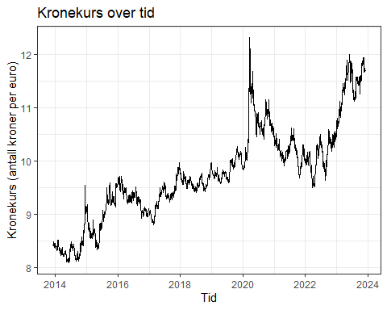
Det neste vi skal gjøre, er å lage en liste over gjennomsnittlig kronekurs per måned.
monthly <- euro |>
mutate(month = month(t), year = year(t))|>
summarise(kurs = mean(rate),.by = c(month, year))
print(monthly)
# A tibble: 121 × 3
month year kurs
<dbl> <dbl> <dbl>
1 12 2013 8.42
2 1 2014 8.39
3 2 2014 8.36
4 3 2014 8.29
5 4 2014 8.25
6 5 2014 8.15
7 6 2014 8.22
8 7 2014 8.39
9 8 2014 8.25
10 9 2014 8.18
# ℹ 111 more rows

Oppgave c)
Nå skal vi finne den dagen som har henholdsvis høyest og lavest kurs per år, i løpet av årene 2014 til 2022.
lavest <- euro |>
mutate(year = year(t))|>
slice_min(rate, by = year)|>
rename(min_rate = rate, date_min = t)
hoyest <- euro |>
mutate(year = year(t))|>
slice_max(rate, by = year)|>
rename(max_rate = rate, date_max = t)
hoyest
# A tibble: 11 × 3
date_max max_rate year
<date> <dbl> <dbl>
1 2013-12-13 8.49 2013
2 2014-12-16 9.54 2014
3 2015-12-31 9.62 2015
4 2016-02-11 9.71 2016
5 2017-12-21 9.97 2017
6 2018-12-28 9.97 2018
7 2019-10-29 10.3 2019
8 2020-03-19 12.3 2020
9 2021-07-20 10.6 2021
10 2022-09-30 10.6 2022
11 2023-05-31 12.0 2023
lavest <- lavest |>
left_join(hoyest)|>
select(year,everything())
Joining with `by = join_by(year)`
lavest
# A tibble: 11 × 5
year date_min min_rate date_max max_rate
<dbl> <date> <dbl> <date> <dbl>
1 2013 2013-12-18 8.38 2013-12-13 8.49
2 2014 2014-06-10 8.09 2014-12-16 9.54
3 2015 2015-05-07 8.33 2015-12-31 9.62
4 2016 2016-10-04 8.92 2016-02-11 9.71
5 2017 2017-02-23 8.81 2017-12-21 9.97
6 2018 2018-07-10 9.41 2018-12-28 9.97
7 2019 2019-04-17 9.58 2019-10-29 10.3
8 2020 2020-01-03 9.83 2020-03-19 12.3
9 2021 2021-10-26 9.68 2021-07-20 10.6
10 2022 2022-03-24 9.49 2022-09-30 10.6
11 2023 2023-01-02 10.5 2023-05-31 12.0

Oppgave d
Vi skal nå importere datasettet over styringsrenten, for å se om kronekursen og styringsrenten er korrelert.
nb_rates <- read_excel("nb_rates.xlsx") |>
mutate(t = as.Date(date))|>#bytter navn på kolonnen, slik at euro og kronekursen kan slås sammen
arrange(t)
nb_plot <- nb_rates |>
ggplot(aes(x = t, y = policy_rate)) +
geom_step() + #geomertri som får frem at dette er diskret
labs(x = "Ar", y = "styringsrente", title = "Styringsrenta over tid")
nb_plot
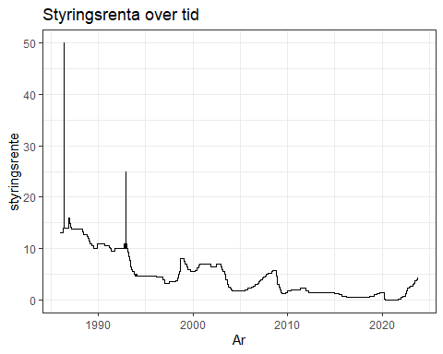
#oppgave e Vi skal nå se på sammenhengen mellom kronekursen og styringsrenten. Dette gjør vi ved å lage en linjær regresjonsmodel, med styringsrenten som forklaringsvariabel.
I samfunnsøkonomi lærer man at en høyere styringsrente styrker kronen, da det vil øke etterspøselen etter norske kroner. Slik sett vil en høy styringsrente være korelert med en lav kronekurs, alså at vi må betale få NOK for en euro. På en annen side vil en svak kronekurs føre til at sentralbanken øker styringsrenten. Det tar noe tid før dette treffer inn i økonomien, slik at en høy styringsrente og høy kronekurs også vil sameksistere. Derfor får vi to ulike estimater for $\hat{b}$ dersom vi gjør regresjonen med verdier fra 2014-2022 og fra 2022 - 2024.
euro_med_styring <- euro |>
left_join(nb_rates)|>
fill(policy_rate)|>
rename(kronekurs = rate, styringsrente = policy_rate)
Joining with `by = join_by(t)`
data_2014_2022 <- euro_med_styring |>
filter(year(t) %in% 2014:2022)
model_2014_2022 <- (lm(kronekurs~styringsrente,data_2014_2022))
summary(model_2014_2022)
Call:
lm(formula = kronekurs ~ styringsrente, data = data_2014_2022)
Residuals:
Min 1Q Median 3Q Max
-1.16484 -0.46135 -0.07291 0.41228 2.82231
Coefficients:
Estimate Std. Error t value Pr(>|t|)
(Intercept) 9.97491 0.02360 422.75 <2e-16 ***
styringsrente -0.48072 0.02418 -19.88 <2e-16 ***
---
Signif. codes: 0 '***' 0.001 '**' 0.01 '*' 0.05 '.' 0.1 ' ' 1
Residual standard error: 0.6653 on 2264 degrees of freedom
Multiple R-squared: 0.1486, Adjusted R-squared: 0.1482
F-statistic: 395.1 on 1 and 2264 DF, p-value: < 2.2e-16
euro_med_styring <- euro |>
left_join(nb_rates)|>
fill(policy_rate)|>
rename(kronekurs = rate, styringsrente = policy_rate)
Joining with `by = join_by(t)`
model_2022_2025 <- euro_med_styring |>
filter(year(t) %in% 2022:2025)
summary(lm(kronekurs~styringsrente,model_2022_2025))
Call:
lm(formula = kronekurs ~ styringsrente, data = model_2022_2025)
Residuals:
Min 1Q Median 3Q Max
-0.78007 -0.25708 0.01028 0.24542 0.83524
Coefficients:
Estimate Std. Error t value Pr(>|t|)
(Intercept) 9.52751 0.03103 307.01 <2e-16 ***
styringsrente 0.50775 0.01151 44.11 <2e-16 ***
---
Signif. codes: 0 '***' 0.001 '**' 0.01 '*' 0.05 '.' 0.1 ' ' 1
Residual standard error: 0.3242 on 485 degrees of freedom
Multiple R-squared: 0.8005, Adjusted R-squared: 0.8001
F-statistic: 1946 on 1 and 485 DF, p-value: < 2.2e-16
Vi ser at kronekurs og styringsrente er negativt korrelert i årene frem til 2022, mens de er positivt korrelert i årene etter. Dette stemmer godt med rentepolitkken til Norges bank, da de hever styringsrenten for å få bukt med den høye kronekursen. Norges bank støtter seg altså på littarturen om at en høyere styringsrente gir en lavere kronekurs, men modellen vår svikter, grunnet kausaliteten til variablene.

Testing av modellen
Da jeg har et bankene statistikkhjerte, skjekker jeg modellantagelsene for den linjære modellen vi har konstruert for sammenhengen mellom kronekursen og styringsrenten. ### Konstant varians
plot(model_2014_2022, which = 1)
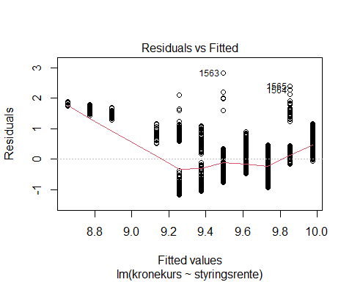
Det første vi vil teste er om $ϵ=N\left(0,σ^{2}\right)$ er normalfordelt, altså at den er uavhening av den predikerte verdien ($E\left(Y|x\right)$). Av plottet ser vi at reusidalene synker når den predikerte verdien øker, men at reusidalene er tilfeldige når den predikerte kronekursen er større enn 9.2. For lave predikerte verdier av styringsrenten ser vi altså at modellen konstant overestimerer den sanne verdien.

QQ-plot
plot(model_2014_2022, which = 2)
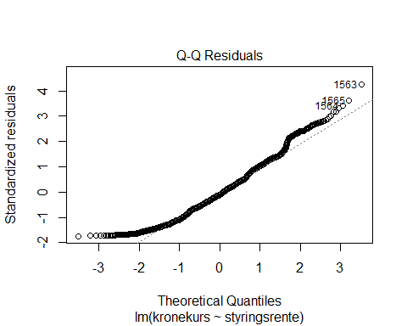
Vi har nå antatt en linjær regresjonsmodell, altså at vi kan skrive $E(Y|x) = x + $, der vi har at $ϵ=N\left(0,σ^{2}\right)$. Vi tester lineariteten ved å konsturere et qq-plot, der vi ordner $ϵ$ i stigende rekkefølge, og sammenligner disse kvantilene med kvantilene fra normalfordelingen.
Vi ser at modellen i stor grad passer med linjen, slik at antagelsen om lineraitet er oppfylt.

Homoskedastisitet
plot(model_2014_2022, which = 3)
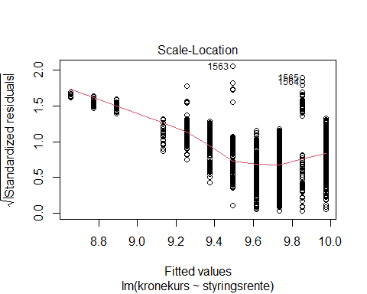
Vi ser at de standardiserte reusidalene avtar når de predikerte verdiene øker, altså at variansen ikke holdes konstant. Dette stemmer godt det første reusidalplottet, som viser at modellen overestimerer lave verdier av kronekursen.

API
Et API er en måte å lagre data på, uten at det er formidlet gjennom et brukergrensesnitt. Da dette er enorme datasett, må vi begrense oss på hvilke variabler vi importerer inn for å jobbe med. Hver gang vi kjører forespøselen i et API, henter den ut det oppdatererte datasettet.

